В сентябре 2020 года стартовал IV Международный фестиваль – конкурс «Sempe Concept», в рамках которого проходил конкурс изобразительных работ «Сказка старого города» посвященный выдающемуся художнику современности – Роману Мерцлину.
Участие в конкурсе приняли воспитанники МБУ ДО ДШИ р.п. Мокроус преподавателей И.В.Гущиной, Н.С. Македоненко , А.А.Батуриной , где продемонстрировали свои способности с наилучшими результатами.
- Мукина Полина –ЛауреатIII степени
- Македоненко Софья – Лауреат I степени
- Лоншакова Виктория - Лауреат I степени
- Зубкова Полина – Лауреат I степени
- Гайсенова Амина – Лауреат I степени
- Батурина Александра Анатольевна (преподаватель) – Лауреат I степени
- Ганина Екатерина – Лауреат II степени
- Гайсенова Амира – Лауреат II степени
- Чернобук Тимофей – Лауреат III степени
- Ильина Ирина –Дипломант II степени
- Филимонова Дарина - Дипломант II степени

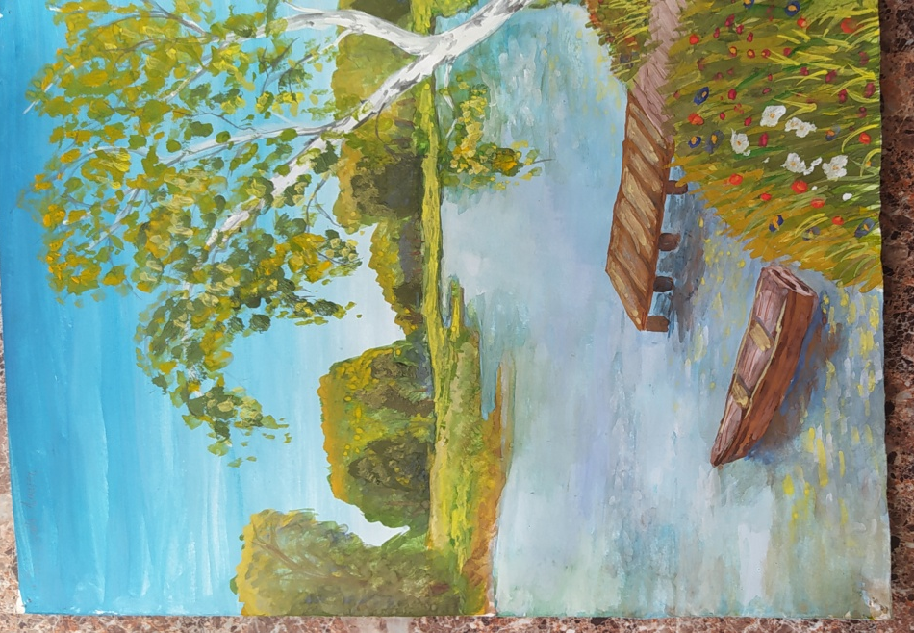

Гайсенова Амина-11 лет
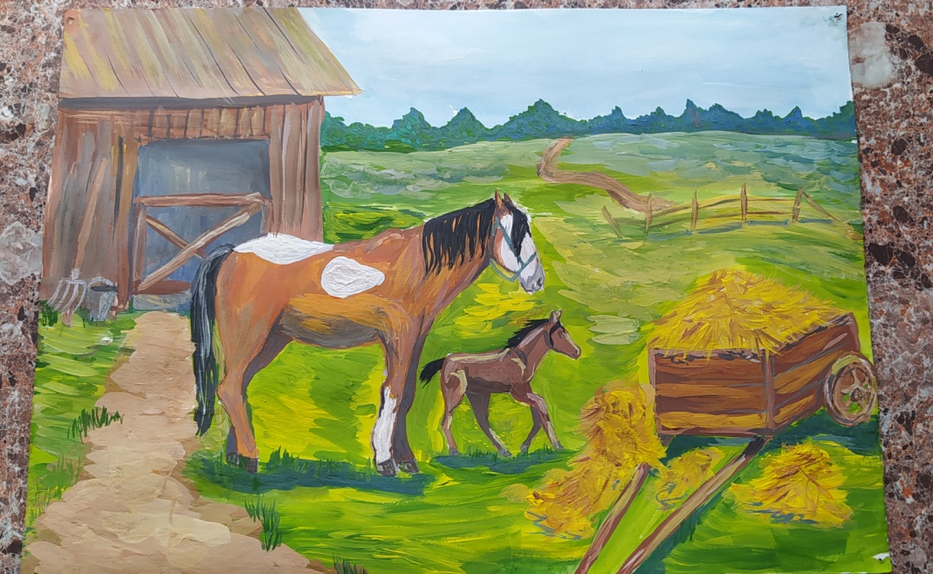
Зубкова Полина -14 лет
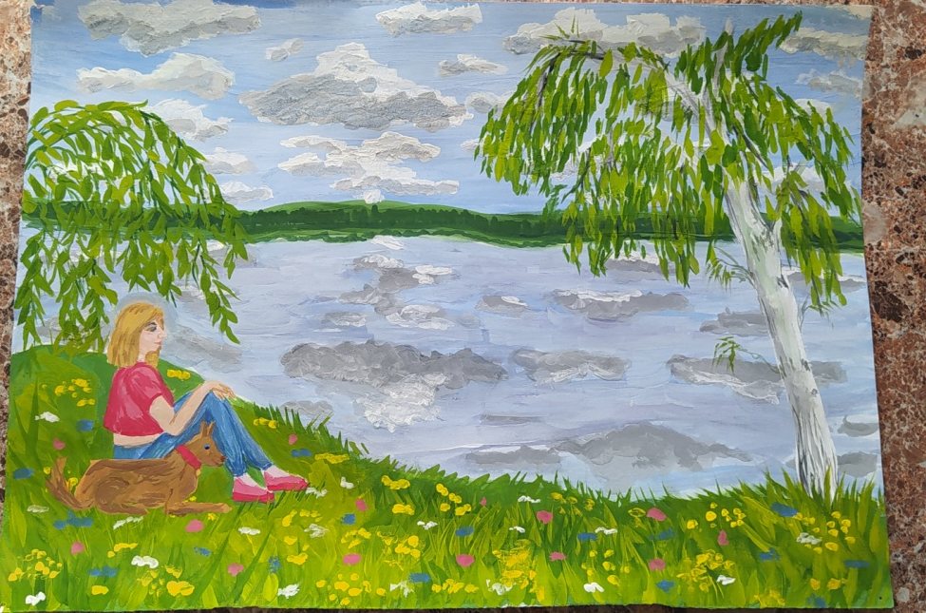
Ильина Ирина – 10 лет

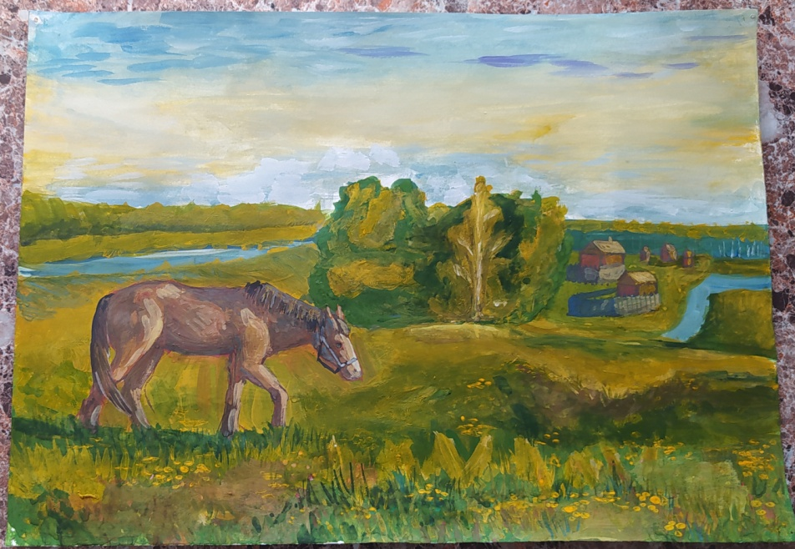
Лоншакова Виктория -11 лет

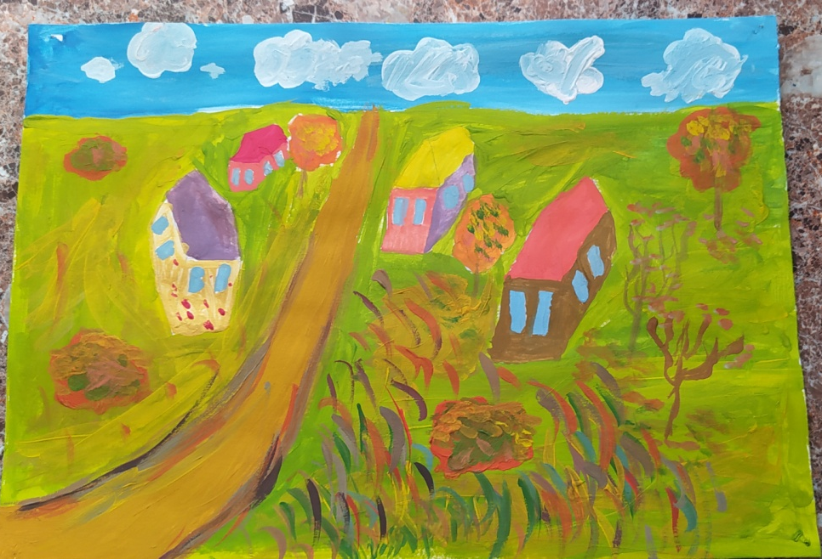

Филимонова Дарина -7 лет

